**3.2. Конструкции гидроцилиндров**

3.2.1. Основные типы конструкций

Для привода рабочих органов мобильных машин наиболее широко применяют поршневые гидроцилиндры двухстороннего действия с односторонним штоком (рис.3.15, 3.16 (а,б)).   
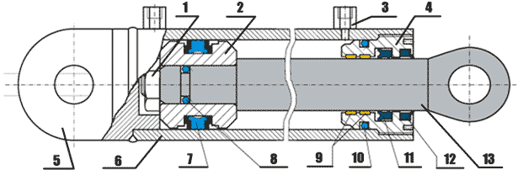  
Рис. 3.15 Устройство типового поршневого гидроцилиндра  
1 – гайка стопорная; 2 – поршень; 3 – штуцер; 4 – передняя сквозная крышка (букса); 5 – проушина; 6– гильза цилиндра; 7 – поршневое уплотнение с направляющими элементами; 8, 10 – статическое уплотнение;   
9 – опорно-направляющие кольца; 11 – штоковое уплотнение; 12 – грязесъемник; 13 – шток с проушиной

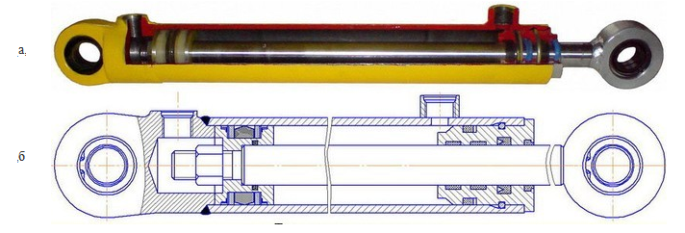

Рис. 3.16. Гидроцилиндр с односторонним штоком: а- внешний вид в разрезе, б-конструкция  
 Основой конструкции, представленной на рис. 3.15, является гильза 6, представляющая собой трубу с тщательно обработанной внутренней поверхностью. Внутри гильзы перемещается поршень 2, имеющий резиновые манжетные уплотнения 8, которые предотвращают перетекание жидкости из полостей цилиндра, разделенных поршнем. Усилие от поршня передает шток 13, имеющий полированную поверхность. Для его направления служит передняя сквозная крышка (букса) 4. С двух сторон гильзы укреплены крышки с отверстиями для подвода и отвода рабочей жидкости. Уплотнение между штоком и крышкой состоит из двух манжет, одна из которых предотвращает утечки жидкости из цилиндра-11, а другая служит грязесъемником -12. Проушина 5 служит для подвижного закрепления гидроцилиндра. На переднюю часть штока с проушиной обычно крепится деталь, соединяющая гидроцилиндр с подвижным механизмом.

На рис.3.17 (а,б,в) представлены типовые конструкции цилиндров, применяемых в строительных, путевых, погрузочно- разгрузочных и горных машинах.

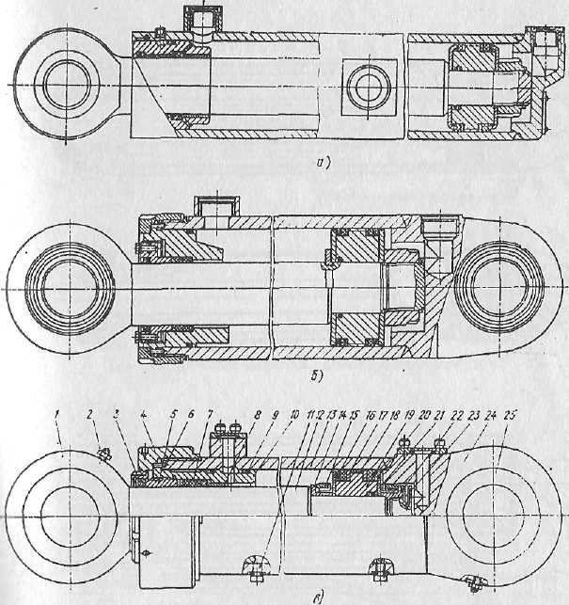

Рис. 3.17 Типовые конструкции гидроцилиндров на рном= 16 МПа и *Ртах —* 20 МПа для машин с легким и средним режимами работы (а); на рНОм =16 МПа и *ртах* = 20 МПа для землеройно-транспортных машин *(б);* на рмах=25-32 МПа и лесозаготовительных машин с тяжелым режимом работы *(б);* на Р и *Ртах* — 32 и 40 МПа для одноковшовых универсальных экскаваторов 1П-VI размер- ных групп (в): 1- проушина, 2- масленка, 3-грязесъемник, 4- гайка накидная, 5- втулка поджимная, 6- штифт, 7- шефронные манжеты, 8- втулки, 9-кольцо, 10-втулка, 11-пробка, 12-шток, 13-корпус, 14-втулка демпфера, 15-демпфер, 16-манжета, 17- кольцо защитное, 18-анифрикционное покрытие, 19- поршень, 20- манжетодержатель, 21- кольцо уплотнительное, 22- гайка, 23- кольцо стопорное, 24- крышка задняя, 25-подшипник

Простейшим по конструкции видом являются гидроцилиндры одностороннего действия: плунжерные цилиндры и цилиндры с пружинным возвратом (см. рис. 3.18, 3.19)..

У плунжерных гидроцилиндров поршень отсутствует, а усилие передается непосредственно плунжером , касающимся цилиндра в месте уплотнения

( рис. 3. 18.).

Плунжерные цилиндры в большинстве случаев устанавливаются вертикально и опираются на подвижную часть машины. При таком расположении рабочий орган поднимается благодаря давлению жидкости , воспринимаемому плунжером и цилиндром, а опускается под действием веса конструкции , связанной с выдвигающейся частью при соединении полости цилиндра с трубопроводом, отводящим рабочую жидкость в бак.

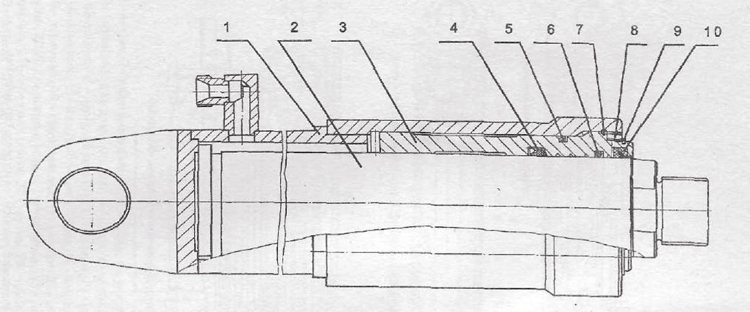

Рис. 3.18. Плунжерный гидроцилиндр: 1- корпус, 2- шток. 3- втулка, 4- манжета. 5,6- уплотнительные кольца, 7- замок, 8-проставка, 9-пружинное кольцо, 10 грязесъемник.

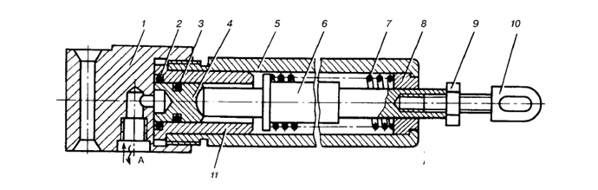

Рис. 3.19 Гидроцилиндр с пружинным возвратом: 1- корпус, 2 ,3-уплотнения, 4-0 плунжер, 5-стакан. 6-шток, 7 -пружина, 8- втулка, 9-гайка, 10, -винт с пружиной, 11-гильза плунжера.

Особым типом гидроцилиндров являются т.н. гидродомкраты, применяемые в качестве аутриггеров в транспортных и строительно-дорожных машинах. Один из вариантов представлен на рис.3.20. Характерной особенностью таких гидроцилиндров является малое отношение диаметра поршня к диаметру штока.

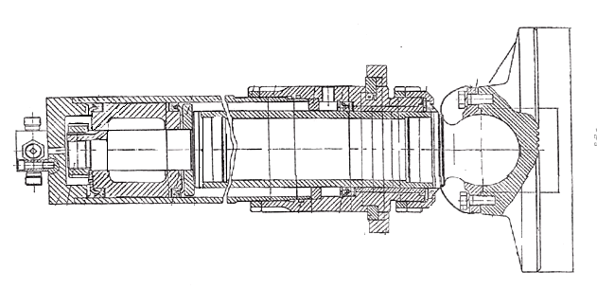

Рис. 3.20 Гидродомкрат (аутриггер)

**3.2.2. Соединение головок с гильзой**

В конструкциях гидроцилиндров применяются следующие методы соединения головок с гильзой: на болтах; на наружной резьбе; на внутренней резьбе; на наружных полукольцах; на внутренних полукольцах; на закладной проволоке; головка глухая; головка приварная; на штифтах; на стяжных шпильках. Конструкция соединения в значительной мере определяет технологию сборки гидроцилиндра обработки гильзы, и отчасти технологию обработки.

Основные конструктивные решения соединения головок с гильзой на болтах показаны на рис. 3.21. Пример применения этого метода крепления изображен на рис. 3.22.

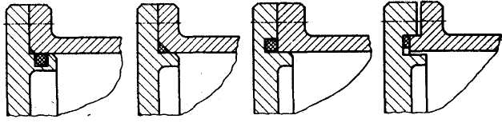

Рис. 3.21 . Соединения головок с гильзой на болтах

Данный метод крепления требует наличия у торца гильзы фланца, который может быть получен путем отливки гильзы, приварки, высадки гильзы или путем проточки тол­стостенной заготовки. Наиболее часто применяются приварные фланцы, как простой и экономичный способ.

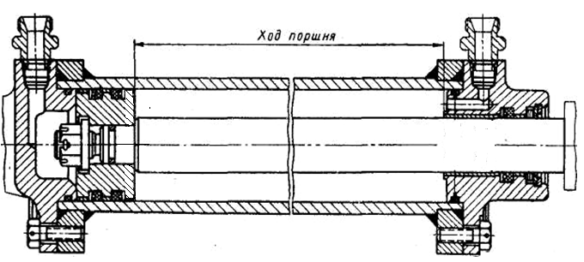

Рис. 3.22. Конструкция гидроцилиндра на болтах

Основные конструктивные решения соединения головок с гильзой на наружной резьбе представлены на рис. 3.23а — *г* . Наиболее широкое применение на практике получили конструктивные решения, приведенные на рис.3.23, *а* и *б.* Примеры применения данного метода представлены на рис. 3.24, *а,б* .

Метод имеет некоторые недостатки:

1. необходимость обработки гильзы по наружному диаметру;
2. усложняется ориентировка штуцеров;
3. часто головка центрируется по двум поверхностям;
4. при наворачивании головки возможно закручивание уплотнительного кольца.

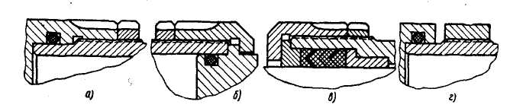

Рис. 3.23. Соединения головок с гильзой на наружной резьбе

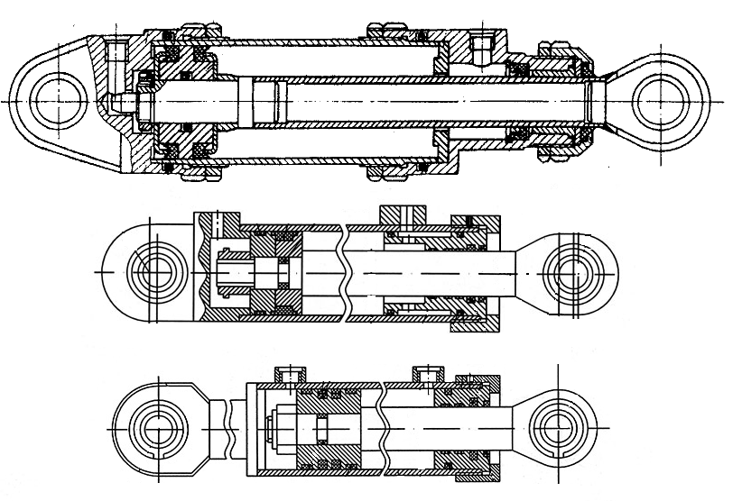

Рис. 3.24 . Конструкции гидроцилиндров с креплением крышки на наружной резьбе

На рис.3. 25, *а —* ***г*** представлены основные конструктивные решения узла соединения крышек с гильзой на внутренней резьбе.

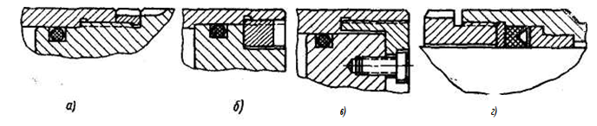

Рис. 3.25. Соединения головок с гильзой на внутренней резьбе

На практике чаще всего применяют конструкции по вариантам *а и б.* Лучшим является вариант, *б,* так как здесь упро­щается головка, и при ее навинчивании не происходит скручивания кольца. Конструктивное решение по варианту, *г* применяется обычно в гидроцилиндрах плунжерного типа.

Соединения крышки и гильзы на наружных полукольцах представлены на рис.3.26

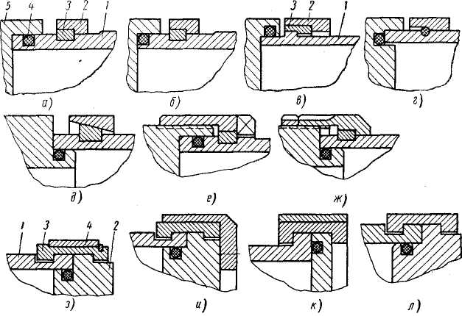

Рис. 3.26. Соединения головок с гильзой на наружных полукольцах

Чаще всего применяют решение, по варианту *а.* На проточенный конец гильзы 1 надевается фланец *2,* который при сборке продевается вправо до упора таким образом, чтобы он открыл канавку под полукольцом. В канавку вставляется два полукольца *3,* и фланец при сдвиге влево охватывает их, после чего на гильзу надевается уплотнение *4* и головка 5. Фланец *2* и головка *5* стягиваются болтами.

Недостатки этого метода крепления следующие:

1. необходимость обработки трубы по наружному диаметру;

2) проточка канавки под полукольца ослабляет сечение гильзы и влечет за собой увеличение ее толщины.

Если гильза очень тонкая или из алюминие­вых сплавов, применяется решение по варианту в. Гильза 1 имеет бурт. На гильзу надевается фланец *2,* который свободно проходит над буртом, после чего на бурт надеваются два полукольца *3* и фланец *2* при сдвиге влево охватывает их. На гильзу надевается головка и стягивается с фланцем болтами. Обычно при стягивании болтами фланцу и головке придают квадрат­ную форму, и болты располагаются по углам квадрата.

В тех случаях, когда хотят иметь круглую головку неболь­шого диаметра, применяют решениия *е* и *ж,* где головка с фланцем соединена резьбой.

На рис. 3.26 , з, *и, к, л* изображены соединения гильзы с голов­кой при помощи охватывающих полуколец. К гильзе *1* приклады­вается головка *2,* на бурты гильзы и головки надеваются два полукольца *3,* которые сверху охватываются цельным кольцом *4.*

Соединение крышек с гильзой может выполняться и на внутренних полукольцах. **-** рис. 3.27 . Наибольшее рас­пространение получило решение, по варианту *а*.*.* В гильзу 1 вставляется головка *2* и прого­няется вправо до тех пор, пока левый ее торец не пройдет мимо канавки под кольца. В проточку вставляются полукольца *3,* головка поршнем сдвигается влево и запирает полукольца. На головку надевается втулка *4* и стопорится пружинным кольцом *5.* Часто втулка *4* изготовляется за одно целое с полукольцами. Недостаток этого метода крепления заключается в том, что при сборке необходимо протолкнуть головку в глубь гильзы, при этом уплотнительное кольцо *6* проходит мимо подводящего отверстия, ко­торое своей кромкой может его повредить.

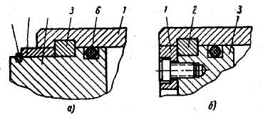

Рис. 3.27. Соединения головок с гильзой на внутренних полукольцах

Вариант *б* позволяет иметь меньший ход головки. Если головку *3* выполнить без уступа под полукольца *2,* а уступ сделать на крышке 1, то вообще не потребуется смещать головку *3* при сборке. Для предотвращения выпадения крышки *1* она стопорится болтами.. На рис. 3.28 показан пример гидроцилиндра с креплением головки на внутренних полукольцах.

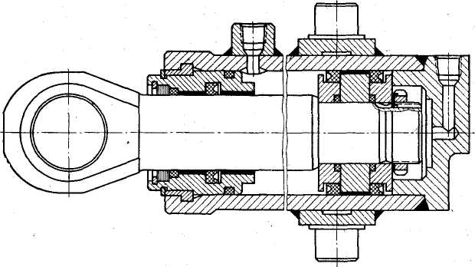

Рис. 3.28. Гидроцилиндрс креплением головки на внутренних полукольцах.

Метод крепления головки к гильзе на закладной проволоке показан на рис. 3.29

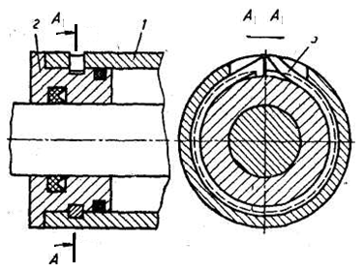

Рис. 3.29 Крепления головки к гильзе на закладной проволоке

В гильзе 1 и в передней головке *2* делаются проточки, для заведения проволоки в гильзе предусмотрено окно. В гильзу вставляют головку до совпадения проточек, после чего в проточку через окно вставляют проволоку *3.* Проволока может быть круглого или прямоугольного сечения. Метод оригинален и сравнительно прост, однако с увеличе­нием рабочего давления в необходи­мо увеличивать и сечение проволоки, что приводит к трудностям технологического характера.

Конструкции с задней глухой стенкой часто встречаются у плунжерных гидроцилиндров одностороннего действия, - рис. 3.30.

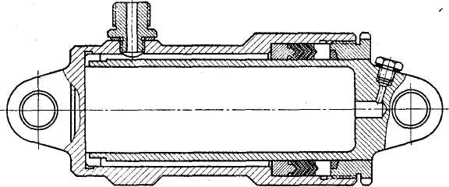

Рис. 3.30 .Конструкция гидроцилиндра с глухой задней головкой

Главный недостаток такой конструкции в том, что гильзу необходимо либо отливать, либо точить из бол­ванки с отходом в стружку более 80% металла.

Гидроцилинд­ры с приваренной головкой нашли широкое распространение в машиностроении, причем приваривается в основ­ном задняя головка, что проще и технологичней- см. рис. 3.31.

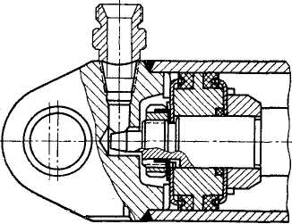

Рис. 3.31 Гидроцилиндр с приваренной задней крышкой

Преимущества данного мето­да крепления — простота и ма­лые габариты; основной недостаток - необходимость окончательной обработки после сварки, т.к. при сварке гильзу "ведет", что в свою очередь приводи к усложнению обработки глухого отверстия.

Крепление головки гидроцилиндра на штиф­тах показано на рис. 3.32. В гильзе *1* в сборе с головкой *2* свер­лятся по периметру глухие отверстия, в которые запрессовыва­ются цилиндрические штифты *3*, соединенные проволокой.

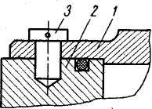

Рис. 3.32 Соединение головки с гильзой на штифтах

Соединение головок с гильзой на стяжных шпильках один из самых простых и технологичных методов (рис. 3.33 а,б).

Данный метод имеет ряд преимуществ:

1. минимальное число операций по обработке гильзы;
2. возможность использования в качестве заготовки тонкостенной трубы без обработки по наружному диаметру;
3. отсутствие приварных деталей;
4. простота ориентировки штуцеров;
5. простота сборки и разборки;

6) максимальная унификация деталей гидроцилиндра при компоновке их в раз­личных исполнениях по типу крепления к машине

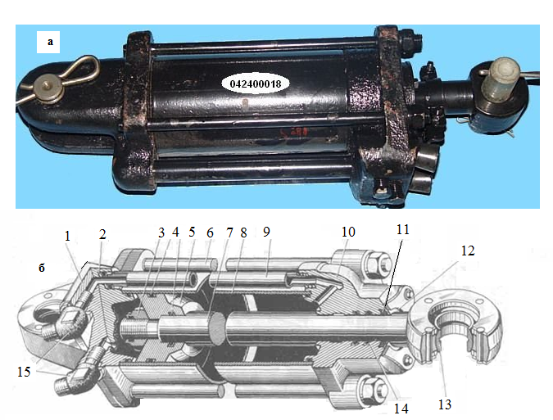

Рис. 3.33 . Гидроцилиндры с соединением головок и гильзы на стяжных шпильках: .а- внешний вид, б- конструкция.1-задняя крышка, 2- пружинная шайба, 3-гайка штока со стопорной шайбой, 4-уплотнительное кольцо, 5- поршень, 6- 6пилька,7- шток, 8-корпус, 9-трубка подвода рабочейжидкости к штоковой полости, 10- передняя крышка, 11-манжета, 12-грязесъемник, 13- шарнирный подшипник, 14-защитное кольцо, 15- угловые штуцера.

.

На рис. 3.34, *а -* *г* показаны основные конструктивные решения узла уплотнения соединения крышек с гильзой на стяжных шпильках. Наиболее простым является решение *а,* так как в этом случае не требуется обрабатывать гильзу по наружному диаметру и головка полу­чается наименьших габаритов. Однако внутреннее давление в гидроцилиндре деформирует гильзу и увеличивает зазор между уплотнительным кольцом и гильзой, создавая опасность выдавли­вания кольца в зазор. Такое решение пригодно для давления до 20МПа*.*

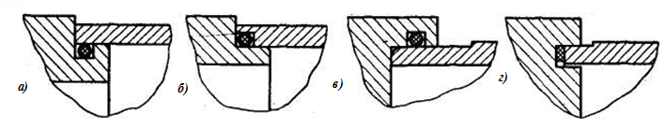

Рис. 3.34. Конструктивные решения узла уплотнения соединения крышек с гильзой на стяжных шпильках.

Решения *в*и*г* обеспечивают допол­нительную герметизацию (уменьшение зазора между головкой и гильзой) с увеличением рабочего давления.

На рис. 3.35 показано, как изменением только одной детали можно получить, девять исполнений гидроцилиндра по типу крепления к машине.

При соединении головок с гильзой часто применяется подвод рабочей жидкости через бобышку, приваренную к гильзе. В зависимости от её расположения пространственная ориентировка штуцеров будет различной, что крайне неудобно при массовом производстве, так как необходимо иметь в заготовках соответствующее число вариантов гильз. При соединении голо­вок с гильзой на шпильках получаем все варианты ориенти­ровки штуцеров простым поворотом головок при сборке.

Так как каждый из рассмотренных типов крепления имеет свои достоинства, в конкретных машинах следует применять тот тип крепления, который наиболее вы­годен для данных условий.

Основным типом уплотнения головки и гильзы является кольцо круглого сечения. Резино­вые кольца круглого сечения имеют ряд преиму­ществ- малый габарит, простота конструкции самого уплотнения и низкая стоимость.

Начальная герметичность при отсутствии давления создается за счет контактного давления, достигаемого предварительным сжатием круглого кольца. Под давлением жидкости плотность контакта увеличивается. Кроме круглых колец для уплотнения соединения крышки с гильзой могут применяться уплотнительные прокладки из фторо­пласта. Выбор материала уплотнения и покрытия зависит от температуры и уплотняемой среды.

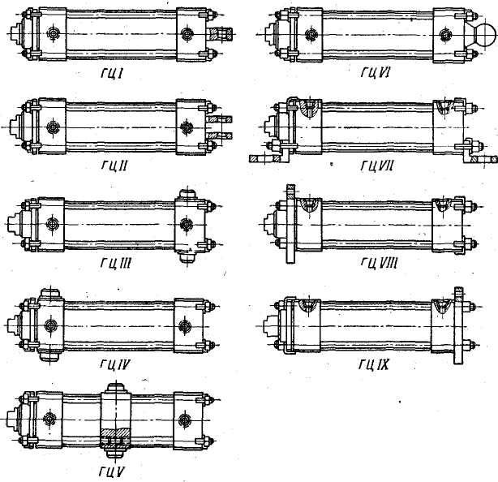

Рис. 3.35. Исполнения гидроцилиндров

**3.2.3. Конструкции соединения поршней со штоком**

При разработке конструкции соединения поршня со штоком необходимо выбрать тип уплотнения поршня с гильзой, и способ крепления поршня к штоку.

Основные типы уплотнений поршня с гильзой следующие: манжетные уплотнения; шевронные уплотнения; чашечные уплотнения; круглые кольца;

1. кольца прямоугольного сечения; поршневые кольца; фасонные уплотнения;
2. уплотнения прошлифовкой.

По своей конструкции поршни делятся на цельные и состав­ные. На практике встречаются два основных способа крепления поршня к штоку: при помощи резьбы; безрезьбовое соединение. Чаще всего, уплотнение поршень - гильза осуществляется при помощи манжет. На рис. 3.39 изображен цельный поршень с канавкой на полную высоту манжеты.

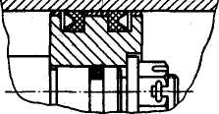

Рис. 3.36. Цельный поршень с канавкой на полную высоту манжеты

Поршень обычно бывает изготовлен из стали с бронзовой или (капроновой наплавкой для предотвращения заедания и уменьшения коэффициента трения, из серого чугуна или из бронзы. Данная конструкция имеет тот недоста­ток, что для натягивания манжеты на поршень требуется специальное приспо­собление и очень хорошее качество ре­зины, в противном случае манжета может порваться. При изготовлении ман­жет из не столь хорошо растягивающихся материалов надеть их на такой поршень невозможно.

Если манжета постоянно находится под давлением нагнетания или слива, нет необходимости обе стенки канавки под манжету делать на полную высоту.

В этом случае достаточно предусмотреть ограничительные буртики, см. рис. 3. 40, *а.*

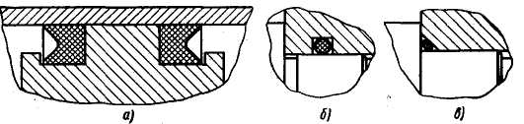

Рис. 3.37. Цельный поршень с двумя буртами

В этом случае, однако, возможно выворачивание манжеты при сборке гидроцилиндра, а также тогда, когда по тем или иным причинам отсутствует давление поджима ( при отключенном гидронасосе, например).

Уплотнение поршня и штока по центрирующей шейке осу­ществляется при помощи круглого кольца. Кольцо может быть установлено в штоке (рис. 3.36), в поршне (рис. 3.37, б), а также в фаске с торца поршня (рис. 3.37, в)

На рис. 3.41 *а* - *в* показаны конструкции цельного поршня с манжето-держателями.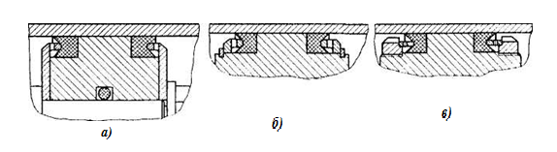

Рис. 3.38 Цельные поршни с манжетодержателями

Наибольшее распространение получило решение, по варианту *а*, т.к позволяетсвободно монтировать манжеты.

На рис. 3.39 показан стальной цельный поршень, на который на­деты два полукольца 1 из антикор­розионного материала

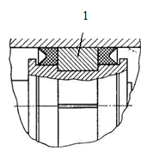

Рис. .3.39. Поршень с двумя антикоррозонными полукольцами

Конструкции сборного поршня, изображенные на рис.3. 43 *а-г*, позво­ляют легко надевать манжеты, Среднее кольцо-поршень выполнено из антифрикционного материала. - чугуна, бронзы, капрона, либо из стали с с антифрикционным покрытием..

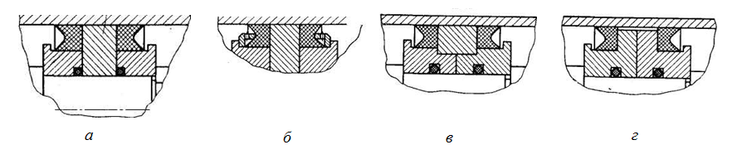

Рис. 3.40 Составные поршни

Для уплотнения поршней цилин­дров высокого давления, применяются армированные манжеты. - рис. 3.41

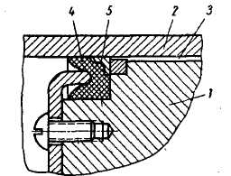

Рис. 3. 41. Уплотнение поршня армированной манжетой

Выпучивание манжеты *4* в зазор *3* между поршнем 1 и гильзой *2* устраняется благодаря армирующему кольцу *5,* расположенному под манже­той в особой выемке. Кольцо *5* в сечении имеет форму равнобокого уголка и изготовляется из более твердого материла, чем основ­ная манжета. При подводе давления жидкость поджимает лепестки манжеты к уплотняемым поверхностям с дополнительным усилием.

Указанное распорное действие является источником трения. Усилие трения в манжетных уплотнениях зависит от давления жидкости, величины контактной поверхности уплотнения и коэффициента трения материала:



где коэффициент трения (для резины μ≈ 0,1),

р - давление жидкости в *;*

*d* - диаметр цилиндра (вала) в *см;*

*h -* высота активной части манжеты в *см.*

Уплотнение поршня может осуществляться также с помощью шевронных манжет- рис. 3.42

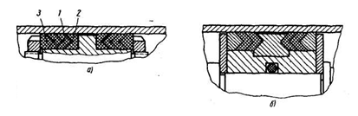

Рис. 3.45 Поршни с шевронными манжетами

Уплотнение на рис. 3.45, *а* состоит из набора шевронных манжет 1, опорного кольца *2* и нажимного кольца *3.* На рис. 3.45, б роль опорных колец выполняет поршень-кольцо из анти­фрикционного материала. Опорные и нажимные кольца мо­гут изготовляться из других мате­риалов, чаще всего это антифрикци­онные материалы, такие как бронза, капрон, фторопласт.

Недостатком шевронных уплотне­ний является громоздкость и сравни­тельно большая сила трения- *Т*



где *d -* уплотняемый диаметр *;*

*l* - ширина уплотнения *;*

*k -* удельное трение *; k ≈* 22 *н/см2*

*.*В зарубежном машиностроении иногда применяют т.н. чашечные уплотнения - рис. 3.46. В отечественных конструкциях они распространения не получили.

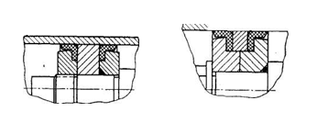

Рис. 3.43Поршни с чашеч­ными манжетами

Широкое распространение получили конструкции с применением круглых резиновых колец, вследствие своей просто­ты, компактности, надежности и низкой стоимости.- рис. 3.47

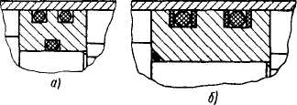

Рис. 3.44. Поршни с уплотнениями в виде круглых колец

Опыт эксплуатации круглых резиновых колец показал, что при обеспечении требуемой чистоты поверхностей цилиндров, правильной форме канавок, хорошей резине и применении защитных шайб они надежно и длительно работают при давлениях до 35 - 40 МПаи выше.

Кроме круглых резиновых колец могут применяться также кольца прямоугольного сечения- рис. 3.45. 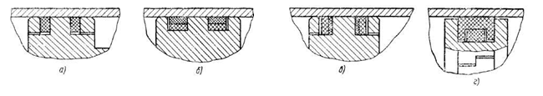

Рис. 3.45. Уплотнение поршня резиновыми кольцами прямо­угольного сечения

Кольца прямоугольного сечения без дополнительных проставок при уплотнении поршней применяются редко, т.к. они больше, чем круглые кольца, подвер­жены выдавливанию в зазор и закручиванию. Для уменьшения возможности закручивания их увеличивают в глубину или ширину (рис. 3.45., а). Для устранения возможности выдавливания кольца в зазор применяют два кольца (рис. 3.45. *б* и *в),* одно из которых (внутреннее) изготовляют из мягкой резины, а наружное - из твердой резины, фторопласта и других мате­риалов, обладающих высокой прочностью, низким коэффициентом трения и высокой износостойкостью.

Одним из самых простых и долговечных .решений является уплотнение поршня гидроцилиндра пружинящими металлическими кольцами. - рис. 3.44.

Они могут работать в широком диапазоне тем­ператур, обладают относительно малым трением и при качествен­ном изготовлении могут обеспечивать сравнительно хорошую герметичность при давлениях до 30 МПа *.* Если срок службы манжет составляет в среднем 100 000 двойных ходов*,* то срок службы металлических колец как минимум в два раза больше.

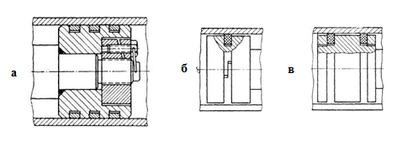

Рис. 3.44. Уплотнение поршня металлическими кольцами

Обычно металлические поршневые кольца изготовляются из перлитного серого чугуна. Формы стыков могут быть как пря­мые, так и косые, ступенчатые. Зазор между кольцом и стенками канавки составляет от 0,3 до 0,5 *мм* в зависимости от диаметра цилиндра

Силу трения поршневых колец можно подсчитать по формуле

 ,

где *D* — диаметр поршня *;*

*b* — ширина кольца *;*

**— коэффициент трения колец;

*z* — число колец;

*k* — удельное трение ;  *k = 8-9 Н/см2;*

*р* — давление уплотняемой среды*.*

Кроме металлических, для уплотнения поршней применяют и неметаллические кольца, например, из фторопласта.

На рис. 3.45 представленыфасонные уплотнения поршня: *а* - Х-образным кольцом; *б,в.г*.- фасонными манжетами.

Х-образный профиль сочетает положительные свойства колец круглого сечения и U-образных манжет. Кольцо установлено в канавке (рис. 3.45, а)*.*

Из рис. 3.45, а видно, что Х-образные кольца имеют четыре герметизирующие поверхности вместо двух у круглых колец и заменяют две U-образные манжеты. На рис. 3. 45, бизображен поршень с М-образными манжетами, а на рис. 3.45, в- поршень с Е-образной манжетой.

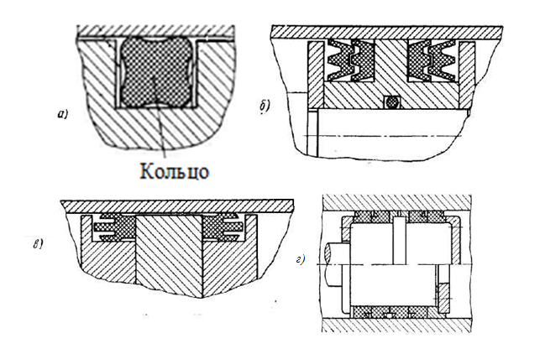

Рис. 3.45 Фасонные уплотнения поршня

Средние части М-образной и Е-образной манжеты выполняют роль упора (манжетодержателя), на рис.3.45, *г* изображен поршень с уплотнениями в виде прямо­угольника со срезанным углом, образующим ус. Эти манжеты имеют хорошее основание и сравнительно эластичную уплотняю­щую поверхность.

В гидроцилиндрах некоторых машин, где возможно компенсиро­вать утечки за счет избыточной произво­дительности насоса, а также где рабочее давление невелико*,* имеется возможность обеспечить уплотнение "естественным путем". Поршень и гильза в этом случае изготавливаются по высоким квалитетам, обеспечивающим малый зазор между поверхностями - рис. 3.46.

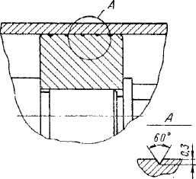

Рис. 3.46 Уплотнение поршня " прошлифовкой".

Иногда такой метод называют уплотнение "прошлифовкой"[ ]. Достоин-ством такого решения является простота конструкции. На поверхности тре­ния поршня делаются кольцевые проточки глубиной и шириной примерно 0,3 *мм* (разгрузочные канавки).

В рассмотренных выше конструкторских решениях поршень закреплялся на штоке на резьбе, при помощи гайки. В некоторых случаях поршень непосредственно наворачивается на шток. При высоких давлениях, при малых диаметрах штоков резьба может оказаться пере­груженной. Многие гидроцилиндры работают в меха­низмах, подверженных вибрации, что может спровоцировать отвинчивание или ослабление гайки (даже при наличии шплинта), закрепляющей поршень. Поэтому для таких условий работы безрезьбовые соединения поршня со штоком - рис. 3.472,*а-д*.

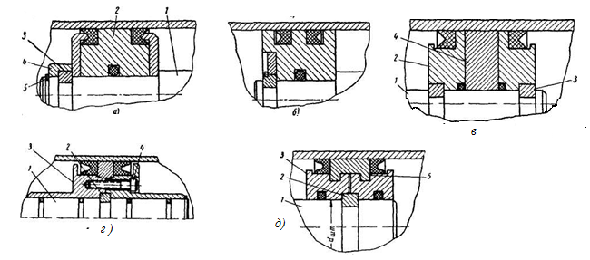

Рис. 3.47 Безрезьбовые соединения поршня и штока

В соединении по варианту *а н*а шток 1 надевается поршень *2,* в проточку штока вставляются два полукольца 3, на полукольца 3 надевается коль­цо *4,* которое стопорится пружин­ным кольцом 5. В варианте *в* на шток *1* надеваются два манжетодержателя *2,* котрые сдвигаются друг к другу так, чтобы оставить открытыми проточки на штоке. В проточки штока вставляются четыре полукольца 3 (по два в каждую проточку), после чего манжетодержатели надвигают на полукольца, а затем на шток надевают два полупоршня *4* из антифрикционного материала. В соединении, по варианту *г,* на шток 1надеваются два полукольца *2,* на них надеваются поршни 3, которые скрепляются винтом *4.* Предполагается , что *в*инт *4* нагрузку не воспринимает - вся нагрузка передается от поршня на кольцо *2.* На рис. 3. 52, *д* показана одна из модификаций такого рода. Здесь поршни 3 скрепляются двумя полукольцами 5.

В целом можно рекомендовать для машин и механизмов, где долговечность уплотнений поршня должна быть доведена до 1 000 000 двойных ходов, применять цельные поршни с поршневыми кольцами.

**3.2.4 Штоки и их уплотнения**

Шток представляет собой стержень круглого сечения, на один из концов которого крепится поршень, а на другой — элемент, соединяющий гидроцилиндр с исполнительными механизмами ма­шины.

Крепление поршней к штокам, было описано в 3.2.2-3.2.3. Основные типы на­ружных концов штоков следующие: конец штока с наружной резьбой, конец штока с внутренней резьбой, конец штока гладкий, конец штока с отверстием под палец, конец штока шаровой, конец штока в форме вилки (рис. 3.48, *а, б, в, г, д).*

Применяются также штоки, у кото­рых проушина, вилка или шар сделаны за одно целое со штоком, но по габаритам больше его диаметра. Они либо откованы, либо приварены с последующей обработкой (рис. 3.53*е, ж, з, и).*

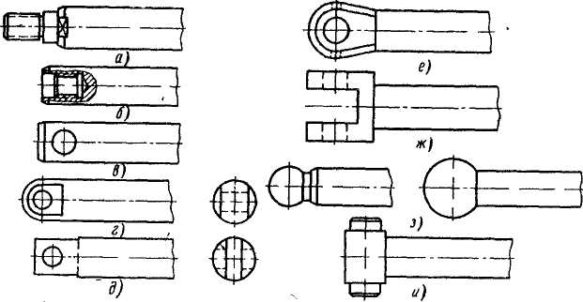

Рис.3.48. Концы штоков

Шток может быть цельный и полый - рис.3.49., выполненный из трубы с приваренными наконечниками.

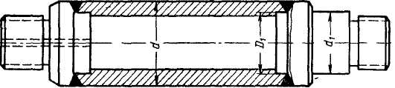

Рис .3.49 Конструкция полого штока

При конструировании гидроцилиндров приходится уделять большое внимание вопросам уплотнения штока. Нарушение внешней герметичности по штоковому уплотнению - наиболее частая форма отказа гидроцидиндров в эксплуатации. Определяющими факторами здесь являются тип уплотнения штока и способ крепле­ния передней крышки гидроцилиндра к гильзе.

Основные типы уплотнений штока следующие: манжетное; шевронное ; воротниковое; круглые кольца; кольца прямоугольного сечения; фасонные.

Направляющими штока могут служить: сама головка гидро­цилиндра, втулка, запрессованная в головку, втулка, развальцо­ванная в головке, наплавленная направляющая и съемная втулка.

Основные конструктивные решения узла на­правляющей штока с применением манжетных уплотнений приведены на рис. 3.50. *а- о* В вариантах *в, д, е, ж,* направляющей штока служит сама передняя головка; в этом случае она должна быть изготовлена из антифрикционного материала.

В тех случаях, когда головка стальная, применяют наплавку из бронзы, латуни или капрона - рис. 3.50, *а.* На рис. 3.50, *б, г, з, м* направляющими служат запрессованные в головку втулки. Втулки изготовляются из серого чугуна, бронзы и капрона. Кроме на­плавки и запрессовки применяются и развальцованные ла­тунные гильзы.- рис. 3.50 *н*.

В гидроцилиндрах могут применяться и направляющие в виде съемной втулки из антифрикционных материалов ( см.рис. 3.50 *и, к, л, м, о)* изготовленные из серого чугуна, бронзы или биметаллические. Манжетные уплотнения штоков, как показывает опыт эксплуатации гидроцилиндров, являются одними из наиболее надежных и универсальных.

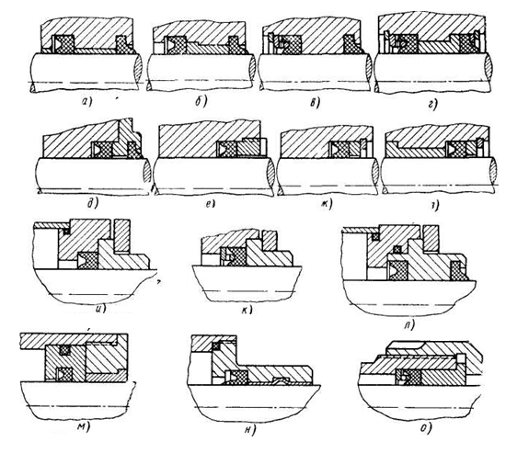

Рис. 3.50Конструкции напра­вляющей штока с манжетными уплотнениями

Кроме манжетных, часто применяются шевронные уплотнения штоков - см. рис. 3.51.

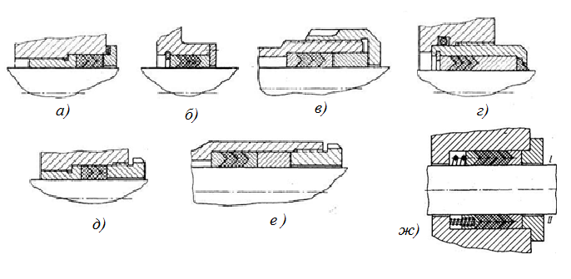

Рис. 3.51. Направляющие штока с шевронными манжетами

Как и для поршней, уплотнение состоит из набора шевронных манжет, опорного кольца и нажимного кольца, ибо требуется поджим манжет. Для этой цели иногда применяются нажимные кольца с пружи­нами (см. рис. 3.56 *ж*). Для уплотнения штоков применяются такие же шевронные уплотнения, что и для уплотнения поршней.

На телескопических гидроцилиндрах могут применяться мелкопрофильные шевронные уплотнения см. рис. 3.52. Применение мелкопрофильных шевронных уплотнений в телескопическом гидроцилиндре позволяет при том же ходе и грузоподъемности существенно сократить его вес и габариты. Пакет мелкопро­фильных шевронных манжет включает нажимное кольцо из фторопласта, и манжеты из резины , опорное кольцо из фторопласта

Количество манжет в пакете при давлении до 60Мпа должно быть не менее трех.. Величина поджатая пакета - 10-15% от первоначаль­ной высоты, максимально - 20-23%.

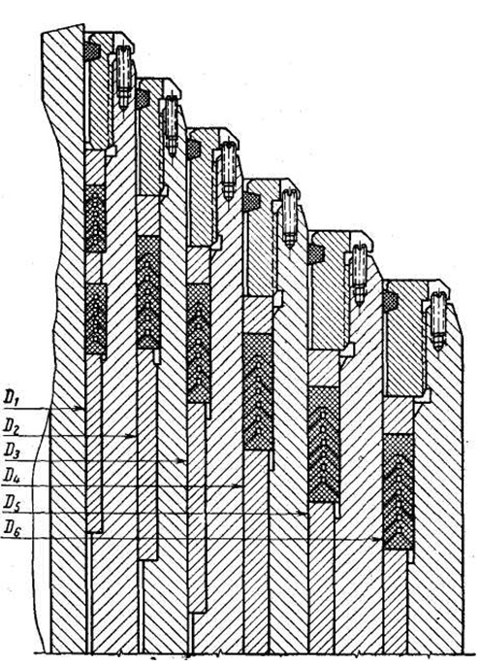

Рис. 3. 52 Пакетное уплотнение телескопического гидроцилиндра из мелкопро­фильных шевронных манжет

Следующий тип уплотнений штока - воротниковые (см. выше) - представлены на рис. 3.53.

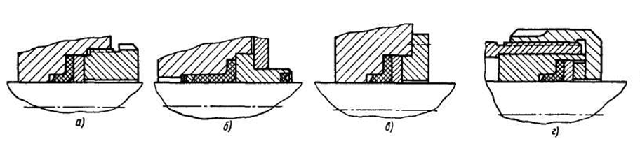

Рис. 3.53 Направляющие штока с воротни­ковыми манжетами

В отечественных конструкциях гидроцилиндров практически не применяются, но могут встречаться в зарубежных.

Основ­ные конструктивные решения узла направляющей штока с при­менением колец круглого сечения представлены на рис. 3.54, а с применением фасонных уплотнений - на рис. 3.55. Преимущества и недостатки этих типов уплотнений были рассмотрены выше, при описании конструкций «поршень со штоком».

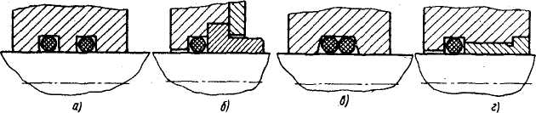

Рис.3. 54. Направляющие штока с уплотнением круглыми кольцами

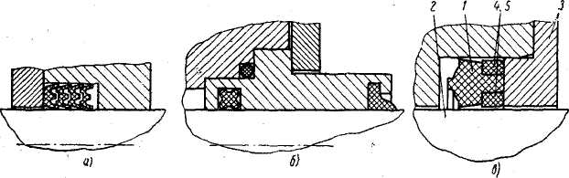

Рис.3. 55. Фасонные уплотнения штоков

Уплотнение, представленное на рис. 3.55 *в* предназначено для гидро-цилиндров высокого давления, и состоит из резинового кольца 1, имеющего Т-образную форму поперечного сечения, и двух подкладочных колец *4* и 5 из более плотного ма­териала (фторопласт, капрон), исключающих затягивание резины в кольцевой зазор между штоком *2* и крышкой 3.

Подытоживая сказанное, можно считать, что рациональным решением для направляющей штока будет конструкция в виде съемной втулки из анти-фрикционного материала.

3.2.5. **Грязесъемники**

Попадание грязи и пыли в гидроцилиндр при втягивании штока способствует быстрому выходу из строя уплотнений как штока таки поршня, а также загрязнению всей гидросистемы. Для предотвращения этого явления применяются грязесъемники и защитные кожухи. некоторые из которых представлены на рис. 3.56 *а-м.*и рис. 3.57 *а,б*.

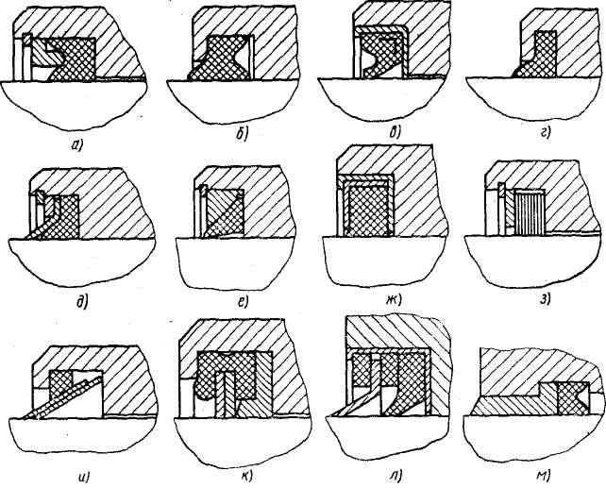

Рис. 3.56. Конструкции грязесъемников

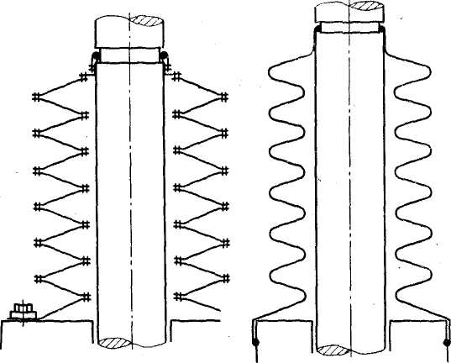

Рис 3.57. Конструкции защитных кожухов

В качестве грязесъемника часто применяется обычная U-образная манжета, с "обратным" расположением ,т.е. так чтобы она одной из кромоксчищала грязь со штока при втягивании (рис. 3.56, *а, б).* Так как манжета при выдвижении штока может вывернуться из канавки, ее часто армируютили заключают в каркас или делают с более прочным основанием (рис. 3.56, *б, в).* Эти манжеты обычно изготовляются из маслостойкой резины, полихлорвинила и т.п. Так как кромки этих манжет эластичны, они при работе машин в тяжелых условиях (при большом количестве грязи и абразивных частиц на штоках) быстро изнашиваются и требуют замены.

Помимо эластичных ман­жет в гидроцилиндрах приме­няются комбинированные грязесъемники. - рис. 3561, *л.* Они состоят из тонкого латун­ного скребкового кольца, размещенного между двумя прокладками из резины. За ним расположена эластичная грязесъемная манжета. Все это находится в жестком металлическом корпусе. Наружный диаметр скребкового кольца несколько меньше внутреннего диа­метра кожуха, что обеспечивает его самоустановку. Разновидности таких грязесъемников представлены на рис. 3.56 *д, и, к.*

Для защиты штоков от попадания стружки, летящих камней, а также от пыли и грязи применяются защитные кожухи - составные и цельные (рис. 3.57). Эти кожухи обычно изготовлены из эластичных материалов с металлическими кольцами. Цель­ные кожухи изготовляются из маслостойкой резины. Кожухи одним концом крепятся на штоке, а другим — на головке гидроцилиндра.

**3.2. 6. Устройства для удаления воздуха из гидроцилиндра**

Для устойчивой работы гидросистемыприсутсвие пузырьков воздуха в аппаратах крайне нежелательно (см. гл.1 и 2). В гидроцилиндры воздух может попасть во время сборки, монтажа, а также длительной остановки. Накопление воздуха в гидроцилиндре можно уменьшить за счет подвода рабочей жидкости в верхних точках гидроцилиндра. Накопившийся при длительной остановке гидроцилиндра воздух удаляется в этом случае после нескольких перемещений поршня на. холостом ходу из одного крайнего поло­жения в другое.

Кроме того в гидро­цилиндрах для удаления воздуха применяются дополнительные приспособления - (см. рис. 3.58), например, шариковый клапан (рис. 3.58,б) который устанавливают в гильзе цилиндра около головки. При ослабленном винте шарик приподнимается и пропу­скает воздух, который затем по зазору в резьбе выходит наружу. На рис. 3.58, *в* изображен конусный клапан, встроенный в подводя­щий штуцер.

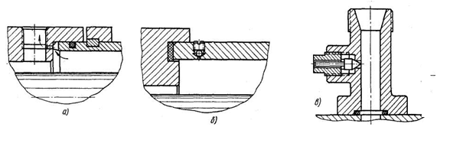

Рис.3.58. Устройства для удаления воздуха из гидроцилиндра

Для облегчения выхода воздуха из верхних точек гидроцилиндра к подводящему отверстию в головках иногда де­лают специальные отверстия (рис. рис. 3.58, а).

**3.2. 7. Устройства для подвода рабочей жидкости к гидроцилиндру**

В общем случае подвод и отвод рабочей жидкости к гидроци­линдру осуществляется через головки или через бобышки, при­варенные к гильзе (см. рис, 3.15-3.16, и др. выше). В них вворачиваются штуцера, к которым присоединяются трубопроводы.

На рис. 3.59 показаны различные типы присоединительных штуцеров.

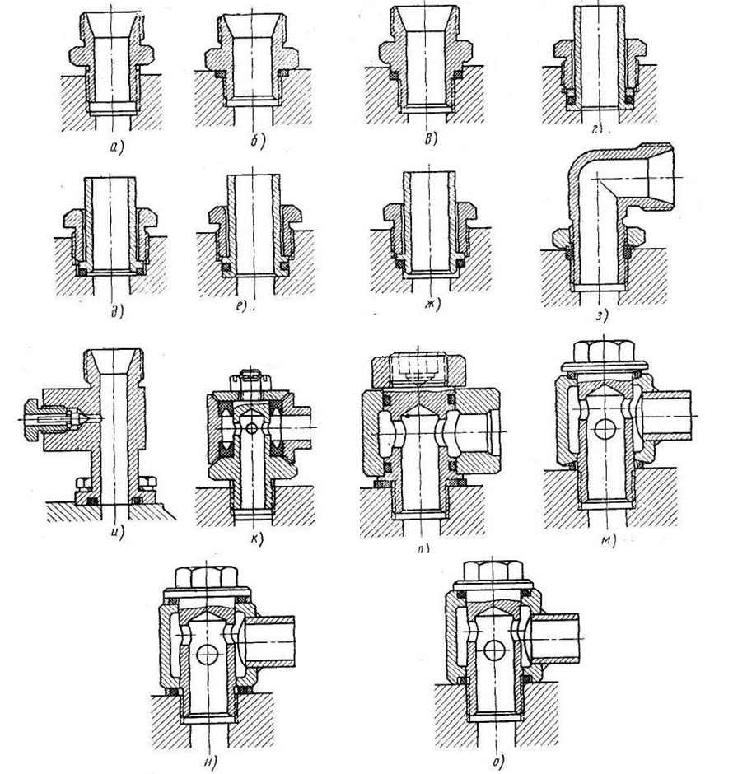

Рис. 3.59. Штуцера для подвода жидкости к гидроцилиндру

В штуцерах применяется коническая резьба*,* которая обеспечивает герметичность без применения добавочных уплотнений при давлениях до 30 МПа, или метрическая резьба.При конической резьбе , однако, трудно обеспечить нужное угловое положение угольника или тройника. Штуцеры с метри­ческой резьбой тоже не лишены недостатка - их приходится уплотнять проклад­ками или кольцами из резины (рис. 3.59, *б*—з), фторопласта (рис. 3.59 *л, н)* или мягкого цветного металла (рис.3594. *и).* Применяется также фланцевое присоединение штуцеров к гидроцилиндру (рис. 3.59, *и).*

Для трубопроводов, которые по условиям монтажа могут иметь различные положения относительно гидроцилиндра, при­меняют угловые шарнирные соединения (рис. 3.59, *к*—о).

Если необходимо иметь подводящие рукава к гидроцилиндру одинаковой длины. то подводящие штуцеры распола­гают у одной головки (передней или задней), .Ингода подвод жидкости от одной го­ловки к другой осуществляется при помощи двойной стенки (рис. 3.59 ).

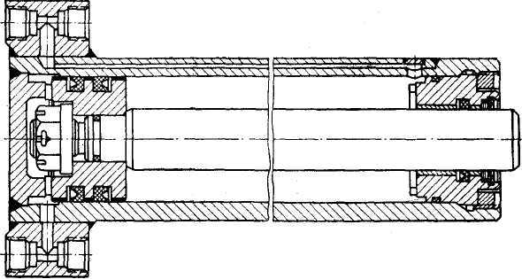

Рис. 3.60. Гидроцилиндр с подводом жидкости к пе­редней головке через двойную стенку

В некоторых конструкциях подвод жидкости через шток - рис. 3.61.

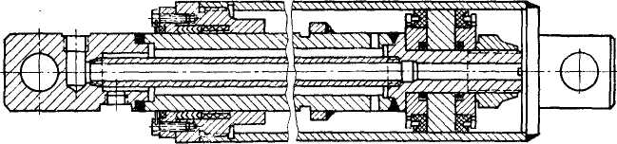

Рис. 3.61. Гидроцилиндр с подводом жидкости через шток

Если к качающемуся гидроцилиндру нужноподвести рабочую жидкость, не применяя гибких рукавов, ее подводят через палец проушины задней, например, головки (рис. 3.62). или через палец проушины штока (примерно таким же образом)..

На рис. 3.63 показан гидроцилиндр с подводом жидкости через цапфы.

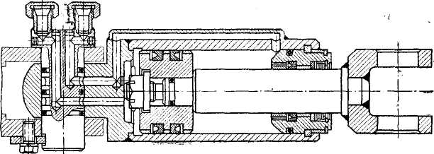

Рис. 3.62. Гидроцилиндр с подводом жидкости через палец задней проушины

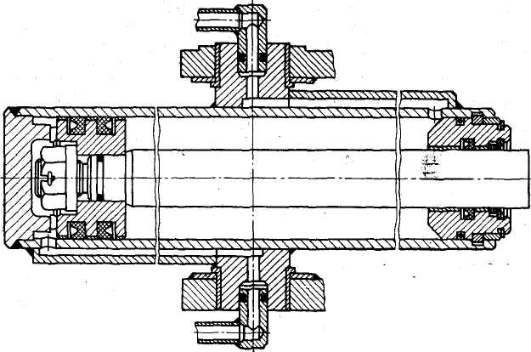

Рис. 3.63. Гидроцилиндр с подводом жидкости через цапфы

**3.2. 8. Крепление гидроцилиндров к машине**

Крепление гидроцилиндров к машине можно разделить на два типа:

жесткое (неподвижное относительно машины) и шарнирное (подвижное).

Жесткое крепление бывает: на лапах; крепление на основании головок; фланец у передней головки; фланец в середине ; фланец у задней головки; крепление неподвижным штоком; крепление при помощи удлиненных шпилек; на резьбе у передней головки; в седле. Конструктивные решения представлены на рис. 3.64.

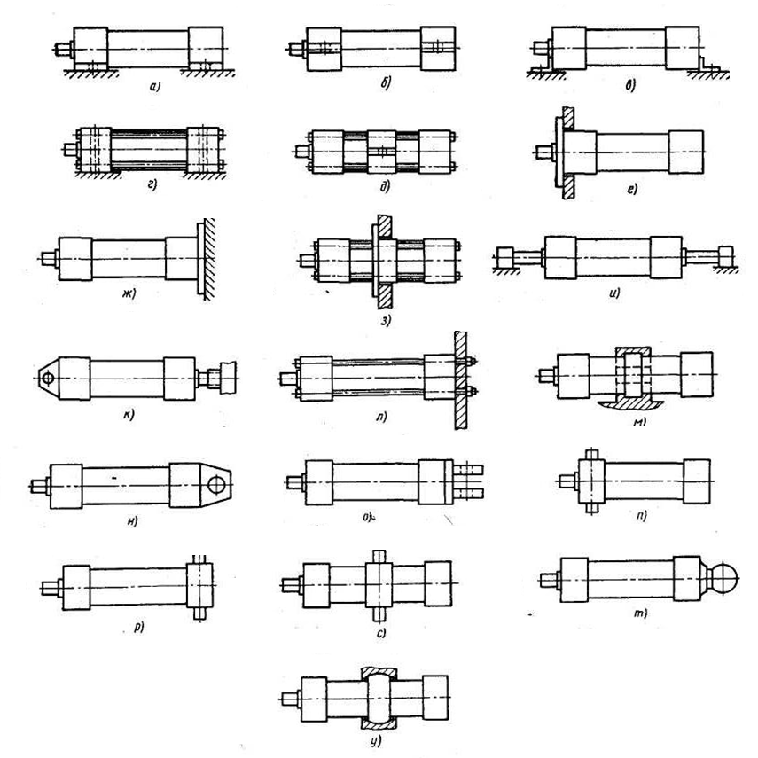

Рис. 3.69 Типы крепления гидроцилиндров

На рис. 3.64, *а*—*д* показаны способы крепления гидроцилиндров при помощи лап, расположенных у основания гидроцилиндра или по его оси; у головки гидроцилиндра или у гильзы. Они могут быть выполненными за одно целое с го­ловкой или гильзой, либо съемными. В гидроцилиндрах с пря­моугольными головками можно обойтись вообще без лап, так как основанием для крепления могут служить сами головки, в которых выполнены крепежные отверстия (рис. 3.64, *г).*

При торцовом креплении используют фланец, который располагают у передней головки, в средней части или у зад­ней головки (рис. . 3.64, *е*-з).

На рис. 3.64, *и, к* показано крепление гидроцилиндров при помощи одностороннего и двухстороннего неподвижных штоков.

У гидроцилиндров со шпильками торцовое крепление может быть осуществлено при помощи шпилек, скрепляющих головки с гильзой, ( в этом случае шпильки удлинены) (рис. . 3.64, *л).*

Иногда гидроцилиндры крепятся в седле (рис. . 3.64, *м).* При этом необходимо иметь на гильзе один или два бурта с помощью которых . гидроцилиндр устанавливается в седле и сверху закрепляется хомутом.

В строительных и дорожных машинах, путевых машинах и многих других применяют гидроцилиндры с шарнир­ным креплением. Шарнирное крепление бывает: с проушиной у задней головки (рис. . 3.64, н); с вилкой у задней головки (рис. 3.64,, о); с цапфой у передней головки (рис. . 3.64,, п); с цапфой посредине (рис. . 3.64, с); с цапфой у задней головки (рис. . 3.64, р); с шаровой опорой у задней головки (рис. . 3.64,, *т);* г) с шаровой опорой у гильзы (рис. 3.64, *у).*

Проушина, вилка, цапфа, шаровая опора могут быть за одно целое с головкой (гильзой) или съемными (рис. . 3.64, *н, о).*

Обычно для предохранения гидроцилиндра от изгиба в заднюю проушину вставляют сферический подшипник. Этот тип шарнира по своим механическим свойствам приближается к шаровому. Цапфы у передней и задней головок обычно изготовлены за одно целое с головкой. Цапфы посредине могут быть приварены к гильзе, либо съемными. Способы крепления цапф к гильзе показаны на рис. 3.65.

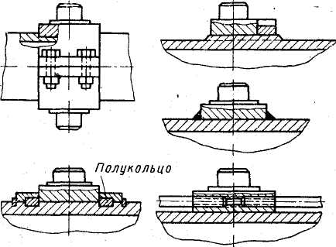

Рис. 3.65. Крепление цапф к гильзе